**Thread Corporation**

AV União, 500 - Villa Becker

Toledo, Paraná , 85902-532  
 (45) 3277-8600

ATIVIDADE PRÁTICA - ATP - Inteligência Analítica em Negócios

Aluno: Juan Manoel Marinho Nascimento

# Visão geral da solução

O presente documento visa entender as demandas de negócio e os principais requisitos para implantação de melhoria contínua. Requisitos para Diagnóstico Empresarial e Melhoria de Processos Empresarial

1. Coleta de dados: Avaliar e entender todas as frentes em áreas de negócio, colaboradores e gerar bases de dados para esses dados coletados.
2. Analisar dados(Report): Analisar os dados coletados na etapa anterior e poder gerar principais indicadores por área e classificar em níveis de prioridades, ter visualização desses dados com relatórios e planilhas
3. Identificar oportunidades e ameaças, nessa etapa iremos mapear as principais oportunidades de melhoria e falhas de processo. Com esses dados podemos seguir para próxima etapa Cada grupo com seu respectivo plano de melhoria.
4. Plano de ação: O Plano de ação tem que ser a forma de como todos os processos mapeados e melhorias estruturadas serão aplicadas, deve ter um gestor ou diretor que acompanhe cada etapa e andamento do plano, e seus respectivos gestores em áreas da empresa.

# Dados da empresa

A empresa selecionada para análise de dados resolver problemas organizacionais é a [vision corpore](https://visioncorpore.com/), empresa de análise de dados no ramo de suinocultura e bem estar animal, os dados que serão analisados são os dados relacionados a comportamento durante a contagem de suínos nas granjas de terminação.

A empresa escolhida fornece acesso a ela ?

R: Sim, iremos analisar os logs de entrada e saída dos leitões em granjas de terminação.

A empresa escolhida fornece acesso a informações de dados?

R: sim, fornece uma base de dados, em sql

A empresa escolhida fornece acesso a informações de banco de dados?

R: Sim, temos acesso a uma pasta que contém os dados.

#### PAINEIS E EXPLICAÇÕES SOBRE O PROCESSO DE ANALISE

Visualização Geral

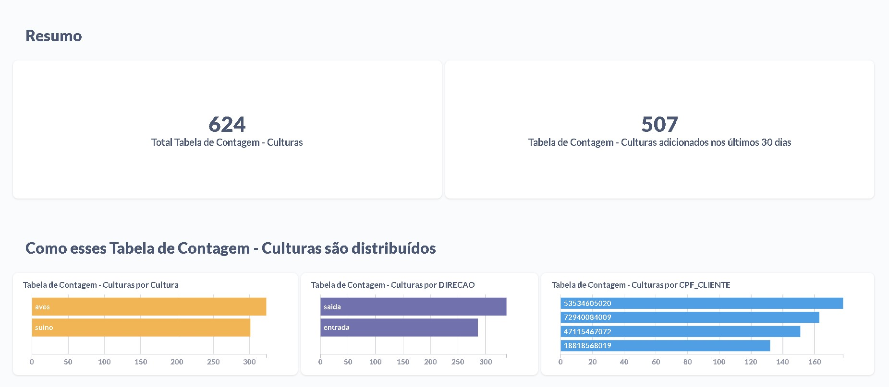

# Agrupamento de Contagem por Cliente

Visão Geral dos dados por Contagem de culturas e agrupamento das mesmas como mostra na próxima imagem.

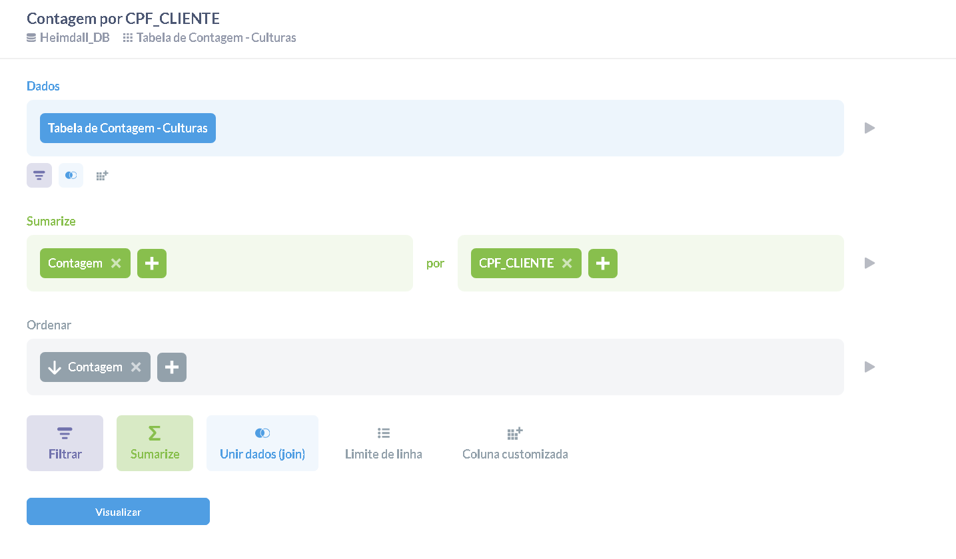

Foi utilizado filtragem de dados e sumarização destes por join com sql, utilizando metabase para gerenciar e criar dashboards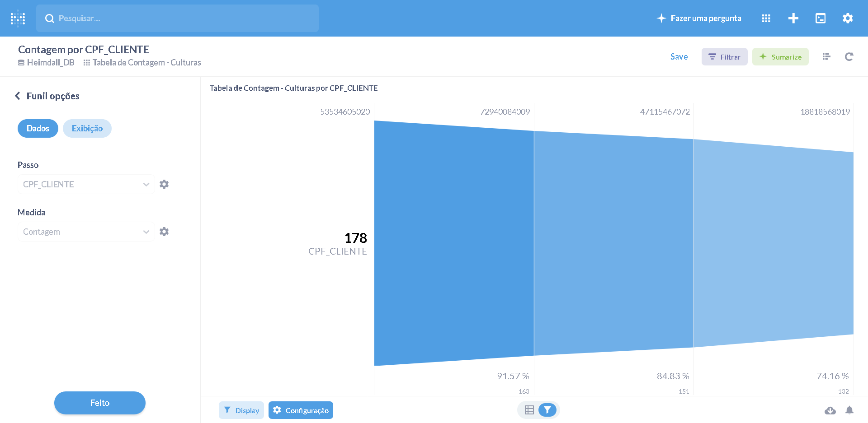

# 

# Gráfico de Pizza para Amostras das Culturas (aves, Suínos)

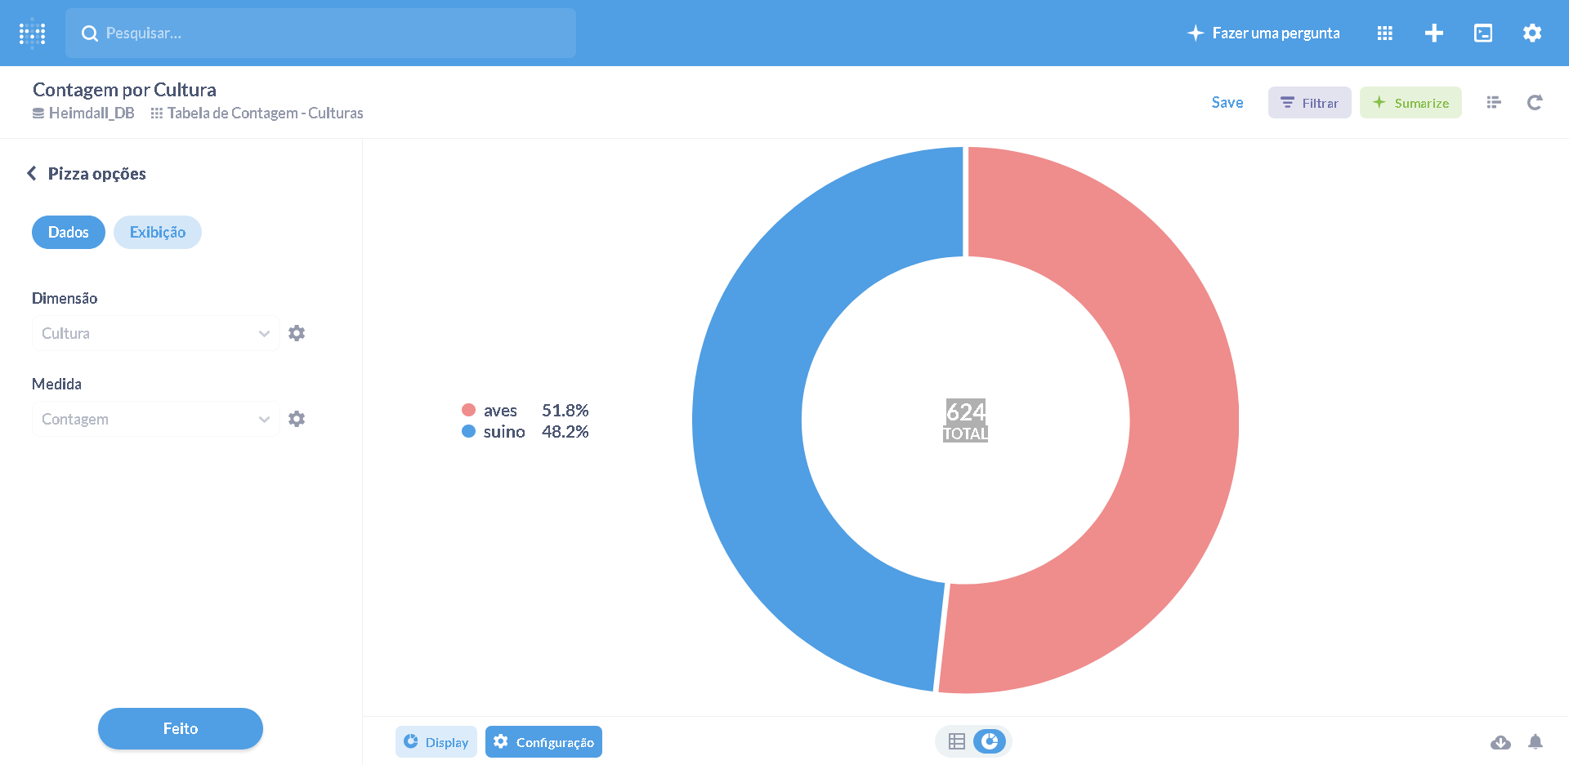

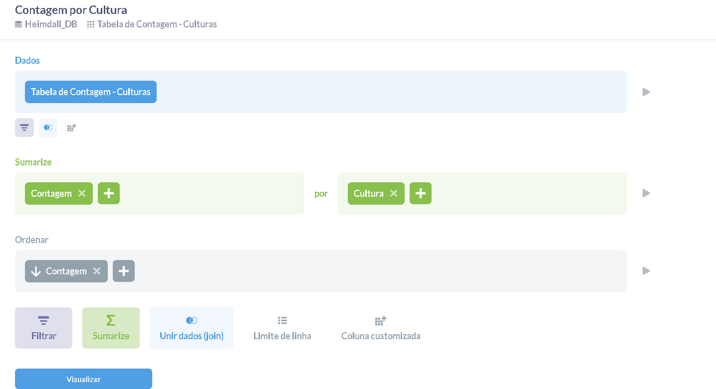

saída de aves e suínos nos processos de terminação das granjas. Gráfico de fluxo total de saída e entrada

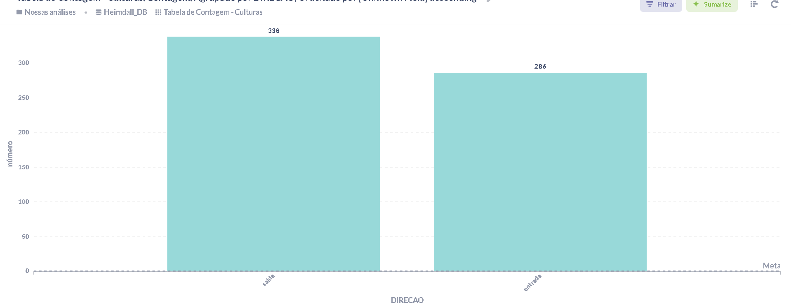

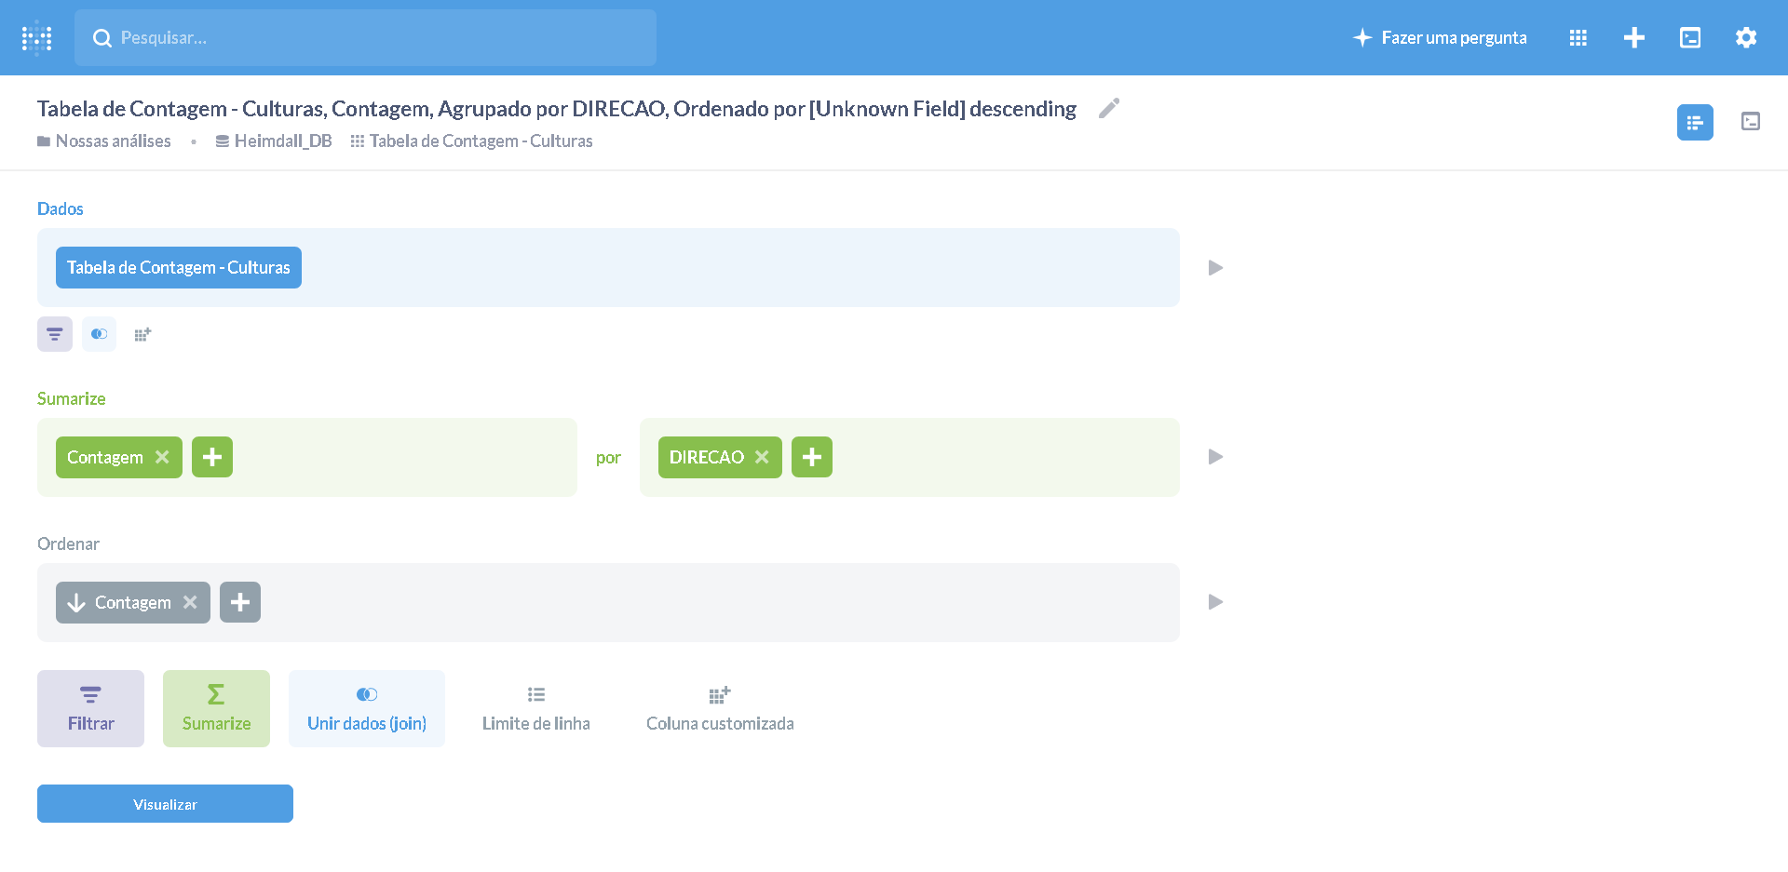

#### Canvas Apresentações e Links Demonstrativos

DEMO ABAIXO



<https://www.youtube.com/watch?v=kep4URdy1-k>

APRESENTAÇÃO **CANVA**:



<https://www.canva.com/design/DAEb3PbifHQ/C6CKcef9kFhABrdBR5H89w/view?utm_content=DAEb3PbifHQ&utm_campaign=designshare&utm_medium=link&utm_source=sharebutton>

FONTE:

IBC INSTITUTO BRASILEIRO DE COACHING. [**Aprenda como fazer um diagnóstico organizacional.**](https://www.ibccoaching.com.br/portal/metas-e-objetivos/aprenda-fazer-diagnostico-organizacional/) Disponível em <https://www.ibccoaching.com.br/portal/metas-e-objetivos/aprenda-fazer-diagnostico-organizacional/> Acesso em 03 dez. 2020.

ESTADÃO. [**Quais as características mais importantes na hora de escolher o banco de dado**](https://economia.estadao.com.br/noticias/releases-ae,quais-as-caracteristicas-mais-importantes-na-hora-de-escolher-o-banco-de-dados,70001668099)**s.** Disponível em

<https://economia.estadao.com.br/noticias/releases-ae,quais-as-caracteristicas-mais-importantes-na-hora-de-escolher-o-banco-de-dados,70001668099> Acesso em 03 dez. 2020.

https://medium.com/data-hackers/pare-de-gastar-grana-com-bi-metabase-em-produ%C3%A7%C3%A3o-d3d69e613ffe